**Stephen King - król powieści grozy**

**Jakie książki tego autora są warte uwagi? Zasadniczo każde! W końcu Stephen King jako jeden z niewielu twórców niemal wszystkie książki utrzymuje na tym samym - jakże wysokim! - poziomie. Spójrzmy chociażby na cały cykl "Mrocznej Wieży", o którym opowiemy w niniejszym wpisie, albo debiutanckie utwory, jeszcze pod pseudonimem.**

**Stephen King jako król powieści grozy**

Nie ma wśród współczesnych pisarzy kogoś, kto swoją sławą przewyższyłby Kinga - autor urodzony jeszcze w latach 40. wciąż jest niezwykle popularny, co pozwala wnioskować, że jego powieści cechuje pewna ponadczasowość i uniwersalna jakość. W końcu z jakiegoś powodu rzesze ludzi wciąż po nie sięgają, a w kinach można się spodziewać kolejnych ekranizacji. W jaki sposób *Stephen King* zdobył taką sławę?

**Kim był Richard Bachman?**

To postać, z której przykrywki korzystał **Stephen King** zanim zdecydował się zrezygnować z pseudonimu i publikować pod własnym nazwiskiem. Jeśli spodobał Ci się "Pan Mercedes" - będziesz zachwycony "Blaze",jedną z pierwszych powieści Kinga, w Polsce opublikowaną wcale nie tak dawno. Przekonaj się, jak fantastyczna może być przygoda z literaturą grozy i czym jest powieść z gatunku hardboiled?

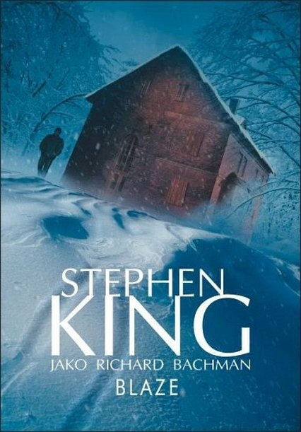

**Stephen King a powieści hardboiled**

Czym jest gatunek hardboiled? To naprawdę uwielbiany przez osoby takie jak Stephen King typ powieści grozy. Niby niewiele się zmienia, ale ważne są pewne podstawowe czynniki. Książki napisane w tym stylu będą zawsze nieco cynicznie mroczne, pełne tajemnicy i napięcia, a główny bohater - w pewien sposób oderwany od świata.